1.pielikums pie atklāta konkursa
Nr. RD IKSD 2023/2 nolikuma

TEHNISKĀ SPECIFIKĀCIJA
Rīgas domes izglītības, kultūras un sporta departamenta iepirkumam
„Karogu un vertikālo karoglentu ar svētku simboliku izgatavošana un piegāde svētku noformējuma realizēšanai pilsētvidē”, identifikācijas Nr. RD IKSD 2023/2

1. PIEGĀDES POSMS

Latvijas valsts karogu, vertikālo karoglentu Latvijas valsts karoga krāsā, Rīgas pilsētas karogu, vertikālo karoglentu ar Rīgas pilsētas simboliku izgatavošana un piegāde Latvijas Republikas Neatkarības atjaunošanas dienas noformējuma realizēšanai

1.Vispārējās prasības:
1.1. Iepirkuma priekšmets: Latvijas valsts karogu, vertikālo karoglentu Latvijas valsts karoga krāsā izgatavošana saskaņā ar Latvijas valsts karoga likumā un tehniskajā specifikācijā noteiktajām prasībām un Rīgas pilsētas karogu, vertikālo karoglentu ar Rīgas pilsētas simboliku izgatavošana atbilstoši Normatīvajiem aktiem, kas reglamentē pakalpojuma sniegšanu: Rīgas domes 03.07.2012. saistošie noteikumi Nr.181 "Par Rīgas pilsētas simboliku".
1.2. Iesniedzamais dokuments – Izpildītāja apliecinājums par to, ka Latvijas valsts karogs atbilst Latvijas valsts karoga likumā noteiktajām prasībām. Izgatavojot Latvijas valsts karogus, vertikālās karoglentas Latvijas valsts karoga krāsā, Izpildītājam garantēt Latvijas valsts karoga krāsu atbilstību Latvijas Republikā spēkā esošajos normatīvajos aktos noteiktajām prasībām. Izpildītājam iesniegt Rīgas pilsētas būvvaldei, pašvaldībā Simbolikas komisijai adresētu iesniegumu atļaujas saņemšanai par Rīgas pilsētas simbolikas lietošanu un saņemt atļauju Rīgas pilsētas ģerboņu izmantošanai, Rīgas pilsētas karogu un vertikālo karoglentu ar Rīgas pilsētas simboliku izgatavošanai.
1.3. Izgatavot un piegādāt Pasūtītājam līdz 17.04.2023.:
1.3.1. Latvijas valsts karogus un vertikālās karoglentes Latvijas valsts karoga krāsā no sintētiskās šķiedras auduma (100% poliesters vai ekvivalents, tiem jāatbilst šādām prasībām: auduma virsmas blīvums ne mazāks par 110 g/m2, auduma biezums ne mazāks par 0,29 mm, auduma krāsojuma noturība pret berzi ne mazāka par ceturto klasi, bet pret gaismu – ne mazāka par sesto klasi, audums grūti uzliesmojošs vai liesmu slāpējošs, un tā aizdegšanās laiks ilgāks par 10 sekundēm, auduma gaismas necaurlaidības koeficients robežās no 6 līdz 7 (60–70 %)) sublimācijas tehnoloģijā, ņemot vērā apdrukājamā materiāla caurspīdīgumu, un no abām pusēm vienādā krāsu intensitātē. Tā karmīnsarkanajai krāsai ir jāatbilst Pantone Textile Colour System 19-1629 TPX vai 19-1629 TC krāsas kodam. Latvijas valsts karogiem, vertikālām karoglentēm Latvijas valsts karoga krāsā jābūt ar īpaši noturīgām un intensīvām krāsām kā aversā, tā reversā, paredzētām eksponēšanai āra apstākļos.
1.3.2. Rīgas pilsētas karogus un vertikālās karoglentes ar Rīgas pilsētas simboliku no sintētiskās šķiedras auduma (100% poliesters vai ekvivalents, auduma virsmas blīvums ne mazāks par 110 g/m2 – 115 g/m2, auduma biezums ne mazāks par 0,29 mm) sublimācijas tehnoloģijā, ņemot vērā apdrukājamā materiāla caurspīdīgumu, un no abām pusēm vienādā krāsu intensitātē. Rīgas pilsētas karoga krāsām pēc starptautiskās Pantone krāsu skalas ir jābūt zilai Pantone 285C un baltai WhiteC. Rīgas pilsētas karoga vidū abās pusēs novietots Rīgas pilsētas ģerbonis ar vairoga turētājiem heraldiskās krāsās, ģerbonis ir 2/5 no karoga platuma). Rīgas pilsētas karogiem un vertikālām karoglentēm ar Rīgas pilsētas simboliku jābūt ar īpaši noturīgām un intensīvām krāsām kā aversā, tā reversā, paredzētām eksponēšanai āra apstākļos.
1.4. Karogiem, vertikālām karoglentēm piestiprināt norādes ar izmēriem;
1.5. Karogu, vertikālo karoglentu izmēri - horizontāli x vertikāli;
1.6. Izgatavot un piegādāt līdz 17.04.2023.

2. Tehniskie nosacījumi:
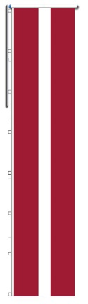
2.1. 1341 gab. Vertikālās karoglentes Latvijas valsts karoga krāsā (no tām 185 gab. ar iestrādātu metāla gredzenu), izmērs – 0,75 x 2,25 m. Vertikālās karoglentes kreisās malas visā garumā iestrādāta stiprinājuma lenta (apm. 2,5cm); vertikālās karoglentes augšējā malā veidots tunelis caurulei ar D=2,5cm stiprināšanai kronšteinā; tuneļa labajā galā iestrādāta stiprinājuma lenta (ne šaurāka par 4,0cm) un gals aizšūts; vertikālās karoglentes kreisajā malā zem tuneļa ik pa 0,5m perpendikulāri vertikālās karoglentes apakšējai malai iestrādātas stiprinājuma lentas cilpas (3,0cm) stiprināšanai pie apgaismes staba, pēdējā stiprinājuma cilpa vertikālās karoglentes kreisās malas apakšējā stūrī iestrādāta paralēli stiprinājuma lentei; uz vertikālās karoglentes labā apakšējā stūra vīlēm uzšūti papildus stiprinājumi. Vertikālās karoglentes kopējo horizontālo izmēru veido apdrukājamais laukums + uzšūtās baltās stiprinājuma lentes platums. Vertikālās karoglentes kopējais horizontālais izmērs nedrīkst pārsniegt vai būt mazāks par norādīto izmēru. (185 gab. vertikālajām karoglentēm 5,5cm no vertikālās karoglentes augšējās malas un 6,0cm no vertikālās karoglentes labās malas iestrādāts metāla gredzens vertikālās karoglentes un kronšteina dekoratīvā uzliktņa nostiprināšanai ar savelkošajiem elementiem pie apgaismes staba eksponēšanai uz ceļu pārvadiem).

2.2. 28 gab. Vertikālās karoglentes Latvijas valsts karoga krāsā, izmērs – 0,75 x 5,0 m. Vertikālās karoglentes kreisās malas visā garumā iestrādāta stiprinājuma lenta (apm. 2,5cm); vertikālās karoglentes augšējā malā veidots tunelis caurulei ar D=2,5cm stiprināšanai kronšteinā; tuneļa labajā galā iestrādāta stiprinājuma lenta (ne šaurāka par 4,0cm) un gals aizšūts; vertikālās karoglentes kreisajā malā zem tuneļa ik pa 0,5m perpendikulāri vertikālās karoglentes apakšējai malai iestrādātas stiprinājuma lentas cilpas (3,0cm) stiprināšanai pie apgaismes staba, pēdējā stiprinājuma cilpa vertikālās karoglentes kreisās malas apakšējā stūrī iestrādāta paralēli stiprinājuma lentei; uz vertikālās karoglentes labā apakšējā stūra vīlēm uzšūti papildus stiprinājumi. Vertikālās karoglentes kopējo horizontālo izmēru veido apdrukājamais laukums + uzšūtās baltās stiprinājuma lentes platums. Vertikālās karoglentes kopējais horizontālais izmērs nedrīkst
pārsniegt vai būt mazāks par norādīto izmēru.

2.3. 40 gab. Vertikālās karog lentēs Latvijas valsts karoga krāsā, izmērs – 0,85 x 7,0 m. Vertikālās karoglentes kreisās malas visā garumā iestrādāta stiprinājuma lenta (apm. 2,5cm); vertikālās karoglentes augšējā malā veidots tunelis caurulei ar D=5,0cm stiprināšanai kronšteinā; tuneļa labajā galā iestrādāta stiprinājuma lenta (ne šaurāka par 8,0cm) un gals aizšūts; vertikālās karoglentes kreisajā malā zem tuneļa ik pa 1,0m perpendikulāri vertikālās karoglentes apakšējai malai iestrādātas stiprinājuma lentas cilpas (3,0cm) stiprināšanai pie apgaismes staba, pēdējā stiprinājuma cilpa vertikālās karoglentes kreisās malas apakšējā stūrī iestrādāta paralēli stiprinājuma lentei; uz vertikālās karoglentes labā apakšējā stūra vīlēm uzšūti papildus stiprinājumi. Vertikālās karoglentes kopējo horizontālo izmēru veido apdrukājamais laukums + uzšūtās baltās stiprinājuma lentes platums. Vertikālās karoglentes kopējais horizontālais izmērs nedrīkst pārsniegt vai būt mazāks par norādīto izmēru.

2.4. 10 gab. Vertikālās karoglentes Latvijas valsts karoga krāsā, izmērs – 1,5 x 4,0 m. Vertikālās karoglentes kreisās malas visā garumā iestrādāta stiprinājuma lenta (apm. 2,5cm); vertikālās karoglentes augšējā malā veidots tunelis caurulei ar D=5,0cm stiprināšanai kronšteinā; tuneļa labajā galā iestrādāta stiprinājuma lenta (ne šaurāka par 8,0cm) un gals aizšūts; vertikālās karoglentes kreisajā malā zem tuneļa ik pa 1,0m perpendikulāri vertikālās karoglentes apakšējai malai iestrādātas stiprinājuma lentas cilpas (3,0cm) stiprināšanai pie apgaismes staba, pēdējā stiprinājuma cilpa vertikālās karoglentes kreisās malas apakšējā stūrī iestrādāta paralēli stiprinājuma lentei; uz vertikālās karoglentes labā apakšējā stūra vīlēm uzšūti papildus stiprinājumi. Vertikālās karoglentes kopējo horizontālo izmēru veido apdrukājamais laukums + uzšūtās baltās stiprinājuma lentes platums. Vertikālās karoglentes kopējais horizontālais izmērs nedrīkst pārsniegt vai būt mazāks par norādīto izmēru.

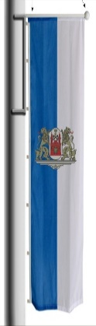
2.5. 20 gab. Vertikālās karoglentes ar Rīgas pilsētas simboliku, izmērs – 0,85 x 7,0 m. Vertikālās karoglentes kreisās malas visā garumā iestrādāta stiprinājuma lenta (apm. 2,5cm); vertikālās karoglentes augšējā malā veidots tunelis caurulei ar D=5,0cm stiprināšanai kronšteinā; tuneļa labajā galā iestrādāta stiprinājuma lenta (ne šaurāka par 8,0cm) un gals aizšūts; vertikālās karoglentes kreisajā malā zem tuneļa ik pa 1,0m perpendikulāri vertikālās karoglentes apakšējai malai iestrādātas stiprinājuma lentas cilpas (3,0cm) stiprināšanai pie apgaismes staba, pēdējā stiprinājuma cilpa vertikālās karoglentes kreisās malas apakšējā stūrī iestrādāta paralēli stiprinājuma lentei; uz vertikālās karoglentes labā apakšējā stūra vīlēm uzšūti papildus stiprinājumi. Vertikālās karoglentes kopējo horizontālo izmēru veido apdrukājamais laukums + uzšūtās baltās stiprinājuma lentes platums. Vertikālās karoglentes kopējais horizontālais izmērs nedrīkst pārsniegt vai būt mazāks par norādīto izmēru. Vertikālā karoga zilās krāsas josla pie staba.

2.6. 5 gab. Vertikālās karoglentes ar Rīgas pilsētas simboliku, izmērs – 1,5 x 4,0 m. Vertikālās karoglentes kreisās malas visā garumā iestrādāta stiprinājuma lenta (apm. 2,5cm); vertikālās karoglentes augšējā malā veidots tunelis caurulei ar D=5,0cm stiprināšanai kronšteinā; tuneļa labajā galā iestrādāta stiprinājuma lenta (ne šaurāka par 8,0cm) un gals aizšūts; vertikālās karoglentes kreisajā malā zem tuneļa ik pa 1,0m perpendikulāri vertikālās karoglentes apakšējai malai iestrādātas stiprinājuma lentas cilpas (3,0cm) stiprināšanai pie apgaismes staba, pēdējā stiprinājuma cilpa vertikālās karoglentes kreisās malas apakšējā stūrī iestrādāta paralēli stiprinājuma lentei; uz vertikālās karoglentes labā apakšējā stūra vīlēm uzšūti papildus stiprinājumi. Vertikālās karoglentes kopējo horizontālo izmēru veido apdrukājamais laukums + uzšūtās baltās stiprinājuma lentes platums. Vertikālās karoglentes kopējais horizontālais izmērs nedrīkst pārsniegt vai būt mazāks par norādīto izmēru. Vertikālā karoga zilās krāsas josla pie staba.


2.7. 16 gab. Vertikālās karoglentes Latvijas valsts karoga krāsā, izmērs – 0,95 x 4,40 m. Vertikālās karoglentes augšējā un apakšējā malā veidots tunelis caurulei ar D=3,5cm, cauri tunelim iestiprināta stiprinājuma lenta ar cilpām (3,0 cm) abos galos.

2.8. 160 gab. Latvijas valsts karogs, izmērs – 2,0 x 1,0 m. Karogs ar stiprinājumiem (karabīnēm) uzvilkšanai karogkonstrukcijās.

2.9. 30 gab. Latvijas valsts karogs, izmērs – 2,4 x 1,2 m. Karogs ar stiprinājumiem (karabīnēm) uzvilkšanai karogmastā.

2.10. 20 gab. Rīgas pilsētas karogs, izmērs – 2,4 x 1,2 m. Karogs ar stiprinājumiem (karabīnēm) uzvilkšanai karogkonstrukcijās.
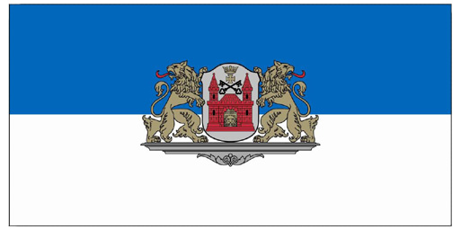
3. Pēc izgatavošanas, līdz 17.04.2023. karogus, vertikālās karoglentes nogādāt Rīgas domes Izglītības, kultūras un sporta departamenta Kultūras pārvaldes krājumu novietnē Beberbeķu 7. līnijā 3, sastādot par to pieņemšanas – nodošanas aktu.
Pasūtītāja kontaktpersona karogu un vertikālo karoglentu saņemšanai: Kultūras pārvaldes Pilsētas svētku noformējuma nodaļas projektu vadītājs ar tiesībām parakstīt pieņemšanas - nodošanas aktu Jānis Krievkalns – tālr. 67043663, mob. tālr. 26472837.

2. PIEGĀDES POSMS

Karogu un vertikālo karoglentu ar 2023. gada pasaules čempionāta hokejā vīriešiem (turpmāk – Čempionāts vai PČH) dizainu izgatavošana un piegāde noformējuma realizēšanai

1.Vispārējās prasības:
1.1. Iepirkuma priekšmets: Karogu, vertikālo karoglentu ar 2023. gada pasaules čempionāta hokejā vīriešiem noformējuma dizainu izgatavošana saskaņā ar grafiskā dizaina mākslinieka iesniegtajiem drukas failiem,.
1.2. Izgatavot un piegādāt Pasūtītājam līdz 26.04.2023.:
1.2.1. Karogus, vertikālās karoglentes ar PČH dizainu saskaņā ar grafiskā dizaina mākslinieka iesniegtajiem drukas failiem, no sintētiskās šķiedras auduma (100% poliesters vai ekvivalents, tiem jāatbilst šādām prasībām: auduma virsmas blīvums ne mazāks par 110 g/m2, auduma biezums ne mazāks par 0,29 mm, auduma krāsojuma noturība pret berzi ne mazāka par ceturto klasi, bet pret gaismu – ne mazāka par sesto klasi, audums grūti uzliesmojošs vai liesmu slāpējošs, un tā aizdegšanās laiks ilgāks par 10 sekundēm, auduma gaismas necaurlaidības koeficients robežās no 6 līdz 7 (60–70 %)) sublimācijas tehnoloģijā, ņemot vērā apdrukājamā materiāla caurspīdīgumu, un no abām pusēm vienādā krāsu intensitātē. Karogiem, vertikālajām karoglentēm ar svētku dizainu jābūt ar īpaši noturīgām un intensīvām krāsām kā aversā, tā reversā, paredzētām eksponēšanai āra apstākļos.
1.3. Karogiem, vertikālajām karoglentēm piestiprināt nelielas norādes ar izmēriem;
1.4. Karogu, vertikālo karoglentu izmēri - horizontāli x vertikāli;
1.5. Izgatavot un piegādāt līdz 26.04.2023.

2. Tehniskie nosacījumi:
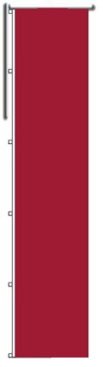
2.1. 500 gab. Vertikālās karoglentes ar projekta PČH noformējuma dizainu, (no tām 138 gab. ar iestrādātu metāla gredzenu), izmērs – 0,75 x 2,25 m. Vertikālās karoglentes kreisās malas visā garumā iestrādāta stiprinājuma lenta (apm. 2,5cm); vertikālās karoglentes augšējā malā veidots tunelis caurulei ar D=2,5cm stiprināšanai kronšteinā; tuneļa labajā galā iestrādāta stiprinājuma lenta (ne šaurāka par 4,0cm) un gals aizšūts; vertikālās karoglentes kreisajā malā zem tuneļa ik pa 0,5m perpendikulāri vertikālās karoglentes apakšējai malai iestrādātas stiprinājuma lentas cilpas (3,0cm) stiprināšanai pie apgaismes staba, pēdējā stiprinājuma cilpa vertikālās karoglentes kreisās malas apakšējā stūrī iestrādāta paralēli stiprinājuma lentei; uz vertikālās karoglentes labā apakšējā stūra vīlēm uzšūti papildus stiprinājumi. Vertikālās karoglentes kopējo horizontālo izmēru veido apdrukājamais laukums + uzšūtās baltās stiprinājuma lentes platums. Vertikālās karoglentes kopējais horizontālais izmērs nedrīkst pārsniegt vai būt mazāks par norādīto izmēru. (138 gab. vertikālajām karoglentēm 5,5cm no vertikālās karoglentes augšējās malas un 6,0cm no vertikālās karoglentes labās malas iestrādāts metāla gredzens vertikālās karoglentes un kronšteina dekoratīvā uzliktņa nostiprināšanai ar savelkošajiem elementiem pie apgaismes staba eksponēšanai uz ceļu pārvadiem).

2.2. 28 gab. Vertikālās karoglentes ar PČH noformējuma dizainu, izmērs – 0,75 x 5,0 m. Vertikālās karoglentes kreisās malas visā garumā iestrādāta stiprinājuma lenta (apm. 2,5cm); vertikālās karoglentes augšējā malā veidots tunelis caurulei ar D=2,5cm stiprināšanai kronšteinā; tuneļa labajā galā iestrādāta stiprinājuma lenta (ne šaurāka par 4,0cm) un gals aizšūts; vertikālās karoglentes kreisajā malā zem tuneļa ik pa 0, 5m perpendikulāri vertikālās karoglentes apakšējai malai iestrādātas stiprinājuma lentas cilpas (3,0cm) stiprināšanai pie apgaismes staba, pēdējā stiprinājuma cilpa vertikālās karoglentes kreisās malas apakšējā stūrī iestrādāta paralēli stiprinājuma lentei; uz vertikālās karoglentes labā apakšējā stūra vīlēm uzšūti papildus stiprinājumi. Vertikālās karoglentes kopējo horizontālo izmēru veido apdrukājamais laukums + uzšūtās baltās stiprinājuma lentes platums. Vertikālās karoglentes kopējais horizontālais izmērs nedrīkst pārsniegt vai būt mazāks par norādīto izmēru.


2.3. 4 gab. Vertikālās karoglentes ar PČH noformējuma dizainu, izmērs – 0,95 x 4,40 m. Vertikālās karoglentes augšējā un apakšējā malā veidots tunelis caurulei ar D=3,5cm, cauri tunelim iestiprināta stiprinājuma lenta ar cilpām (3,0 cm) abos galos.

2.4. 160 gab. Karogi ar PČH noformējuma dizainu, izmērs – 2,0 x 1,0 m. Karogs ar stiprinājumiem (karabīnēm) uzvilkšanai karogkonstrukcijā.

3. Pēc izgatavošanas līdz 26.04.2023. karogus, vertikālās karoglentes nogādāt Rīgas domes Izglītības, kultūras un sporta departamenta Kultūras pārvaldes krājumu novietnē Beberbeķu 7. līnijā 3, sastādot par to pieņemšanas – nodošanas aktu.
Pasūtītāja kontaktpersona karogu un vertikālo karoglentu saņemšanai: Kultūras pārvaldes Pilsētas svētku noformējuma nodaļas projektu vadītājs Jānis Krievkalns – tālr. 67043663, mob. tālr. 26472837.

3. PIEGĀDES POSMS

Latvijas valsts karogu, vertikālo karoglentu Latvijas valsts karoga krāsā, izgatavošana un piegāde XXVII Vispārējie latviešu dziesmu un XVII Deju svētku noformējuma realizēšanai

1.Vispārējās prasības:
1.1. Iepirkuma priekšmets: Latvijas valsts karogu, vertikālo karoglentu Latvijas valsts karoga krāsā izgatavošana saskaņā ar Latvijas valsts karoga likumā un tehniskajā specifikācijā noteiktajām prasībām.
1.2. Izgatavot un piegādāt Pasūtītājam līdz 16.06.2023.:
1.2.1. Latvijas valsts karogus un vertikālās karoglentes Latvijas valsts karoga krāsā no sintētiskās šķiedras auduma (100% poliesters vai ekvivalents, tiem jāatbilst šādām prasībām: auduma virsmas blīvums ne mazāks par 110 g/m2, auduma biezums ne mazāks par 0,29 mm, auduma krāsojuma noturība pret berzi ne mazāka par ceturto klasi, bet pret gaismu – ne mazāka par sesto klasi, audums grūti uzliesmojošs vai liesmu slāpējošs, un tā aizdegšanās laiks ilgāks par 10 sekundēm, auduma gaismas necaurlaidības koeficients robežās no 6 līdz 7 (60–70 %)) sublimācijas tehnoloģijā, ņemot vērā apdrukājamā materiāla caurspīdīgumu, un no abām pusēm vienādā krāsu intensitātē. Tā karmīnsarkanajai krāsai ir jāatbilst Pantone Textile Colour System 19-1629 TPX vai 19-1629 TC krāsas kodam. Latvijas valsts karogiem, vertikālām karoglentēm Latvijas valsts karoga krāsā jābūt ar īpaši noturīgām un intensīvām krāsām kā aversā, tā reversā, paredzētām eksponēšanai āra apstākļos.
1.3. Karogiem, vertikālām karoglentēm piestiprināt norādes ar izmēriem;
1.4. Karogu, vertikālo karoglentu izmēri - horizontāli x vertikāli;
1.5. Izgatavot un piegādāt līdz 16.06.2023.

2. Tehniskie nosacījumi:
2.1. 1321 gab. Vertikālās karoglentes Latvijas valsts karoga krāsā (no tām 185 gab. ar iestrādātu metāla gredzenu), izmērs – 0,75 x 2,25 m. Vertikālās karoglentes kreisās malas visā garumā iestrādāta stiprinājuma lenta (apm. 2,5cm); vertikālās karoglentes augšējā malā veidots tunelis caurulei ar D=2,5cm stiprināšanai kronšteinā; tuneļa labajā galā iestrādāta stiprinājuma lenta (ne šaurāka par 4,0cm) un gals aizšūts; vertikālās karoglentes kreisajā malā zem tuneļa ik pa 0,5m perpendikulāri vertikālās karoglentes apakšējai malai iestrādātas stiprinājuma lentas cilpas (3,0cm) stiprināšanai pie apgaismes staba, pēdējā stiprinājuma cilpa vertikālās karoglentes kreisās malas apakšējā stūrī iestrādāta paralēli stiprinājuma lentei; uz vertikālās karoglentes labā apakšējā stūra vīlēm uzšūti papildus stiprinājumi. Vertikālās karoglentes kopējo horizontālo izmēru veido apdrukājamais laukums + uzšūtās baltās stiprinājuma lentes platums. Vertikālās karoglentes kopējais horizontālais izmērs nedrīkst pārsniegt vai būt mazāks par norādīto izmēru. (185 gab. vertikālajām karoglentēm 5,5cm no vertikālās karoglentes augšējās malas un 6,0cm no vertikālās karoglentes labās malas iestrādāts metāla gredzens vertikālās karoglentes un kronšteina dekoratīvā uzliktņa nostiprināšanai ar savelkošajiem elementiem pie apgaismes staba eksponēšanai uz ceļu pārvadiem).

2.2. 28 gab. Vertikālās karoglentes Latvijas valsts karoga krāsā, izmērs – 0,75 x 5,0 m. Vertikālās karoglentes kreisās malas visā garumā iestrādāta stiprinājuma lenta (apm. 2,5cm); vertikālās karoglentes augšējā malā veidots tunelis caurulei ar D=2,5cm stiprināšanai kronšteinā; tuneļa labajā galā iestrādāta stiprinājuma lenta (ne šaurāka par 4,0cm) un gals aizšūts; vertikālās karoglentes kreisajā malā zem tuneļa ik pa 0,5m perpendikulāri vertikālās karoglentes apakšējai malai iestrādātas stiprinājuma lentas cilpas (3,0cm) stiprināšanai pie apgaismes staba, pēdējā stiprinājuma cilpa vertikālās karoglentes kreisās malas apakšējā stūrī iestrādāta paralēli stiprinājuma lentei; uz vertikālās karoglentes labā apakšējā stūra vīlēm uzšūti papildus stiprinājumi. Vertikālās karoglentes kopējo horizontālo izmēru veido apdrukājamais laukums + uzšūtās baltās stiprinājuma lentes platums. Vertikālās karoglentes kopējais horizontālais izmērs nedrīkst pārsniegt vai būt mazāks par norādīto izmēru.

2.5. 4 gab. Vertikālās karoglentes Latvijas valsts karoga krāsā, izmērs – 0,95 x 4,40 m. Vertikālās karoglentes augšējā un apakšējā malā veidots tunelis caurulei ar D=3,5cm, cauri tunelim iestiprināta stiprinājuma lenta ar cilpām (3,0 cm) abos galos.

2.6. 160 gab. Latvijas valsts karogs, izmērs – 2,0 x 1,0 m. Karogs ar stiprinājumiem (karabīnēm) uzvilkšanai karogkonstrukcijās.
3. Pēc izgatavošanas, līdz 16.06.2023. karogus, vertikālās karoglentes nogādāt Rīgas domes Izglītības, kultūras un sporta departamenta Kultūras pārvaldes krājumu novietnē Beberbeķu 7. līnijā 3, sastādot par to pieņemšanas – nodošanas aktu.
Pasūtītāja kontaktpersona karogu un vertikālo karoglentu saņemšanai: Kultūras pārvaldes Pilsētas svētku noformējuma nodaļas projektu vadītājs ar tiesībām parakstīt pieņemšanas - nodošanas aktu Jānis Krievkalns – tālr. 67043663, mob. tālr. 26472837.

4. PIEGĀDES POSMS

Karogu un vertikālo karoglentu ar svētku dizainu izgatavošana un piegāde projekta “Rīgas Vasara” noformējuma realizēšanai
1.Vispārējās prasības:
1.1. Iepirkuma priekšmets: Karogu, vertikālo karoglentu ar projekta “Rīgas Vasara” noformējuma dizainu izgatavošana saskaņā ar grafiskā dizaina mākslinieka iesniegtajiem drukas failiem,.
1.2. Izgatavot un piegādāt Pasūtītājam līdz 20.07.2023.:
1.2.1. Karogus, vertikālās karoglentes ar projekta “Rīgas Vasara” dizainu saskaņā ar grafiskā dizaina mākslinieka iesniegtajiem drukas failiem, no sintētiskās šķiedras auduma (100% poliesters vai ekvivalents, tiem jāatbilst šādām prasībām: auduma virsmas blīvums ne mazāks par 110 g/m2, auduma biezums ne mazāks par 0,29 mm, auduma krāsojuma noturība pret berzi ne mazāka par ceturto klasi, bet pret gaismu – ne mazāka par sesto klasi, audums grūti uzliesmojošs vai liesmu slāpējošs, un tā aizdegšanās laiks ilgāks par 10 sekundēm, auduma gaismas necaurlaidības koeficients robežās no 6 līdz 7 (60–70 %)) sublimācijas tehnoloģijā, ņemot vērā apdrukājamā materiāla caurspīdīgumu, un no abām pusēm vienādā krāsu intensitātē. Karogiem, vertikālajām karoglentēm ar svētku dizainu jābūt ar īpaši noturīgām un intensīvām krāsām kā aversā, tā reversā, paredzētām eksponēšanai āra apstākļos.
1.3. Karogiem, vertikālajām karoglentēm piestiprināt nelielas norādes ar izmēriem;
1.4. Karogu, vertikālo karoglentu izmēri - horizontāli x vertikāli;
1.5. Izgatavot un piegādāt līdz 20.07.2023.

2. Tehniskie nosacījumi:
2.1. 1335 gab. Vertikālās karoglentes ar projekta “Rīgas Vasara” noformējuma dizainu, (no tām 185 gab. ar iestrādātu metāla gredzenu), izmērs – 0,75 x 2,25 m. Vertikālās karoglentes kreisās malas visā garumā iestrādāta stiprinājuma lenta (apm. 2,5cm); vertikālās karoglentes augšējā malā veidots tunelis caurulei ar D=2,5cm stiprināšanai kronšteinā; tuneļa labajā galā iestrādāta stiprinājuma lenta (ne šaurāka par 4,0cm) un gals aizšūts; vertikālās karoglentes kreisajā malā zem tuneļa ik pa 0,5m perpendikulāri vertikālās karoglentes apakšējai malai iestrādātas stiprinājuma lentas cilpas (3,0cm) stiprināšanai pie apgaismes staba, pēdējā stiprinājuma cilpa vertikālās karoglentes kreisās malas apakšējā stūrī iestrādāta paralēli stiprinājuma lentei; uz vertikālās karoglentes labā apakšējā stūra vīlēm uzšūti papildus stiprinājumi. Vertikālās karoglentes kopējo horizontālo izmēru veido apdrukājamais laukums + uzšūtās baltās stiprinājuma lentes platums. Vertikālās karoglentes kopējais horizontālais izmērs nedrīkst pārsniegt vai būt mazāks par norādīto izmēru. (185 gab. vertikālajām karoglentēm 5,5cm no vertikālās karoglentes augšējās malas un 6,0cm no vertikālās karoglentes labās malas iestrādāts metāla gredzens vertikālās karoglentes un kronšteina dekoratīvā uzliktņa nostiprināšanai ar savelkošajiem elementiem pie apgaismes staba eksponēšanai uz ceļu pārvadiem).

2.2. 28 gab. Vertikālās karoglentes ar projekta “Rīgas Vasara” noformējuma dizainu, izmērs – 0,75 x 5,0 m. Vertikālās karoglentes kreisās malas visā garumā iestrādāta stiprinājuma lenta (apm. 2,5cm); vertikālās karoglentes augšējā malā veidots tunelis caurulei ar D=2,5cm stiprināšanai kronšteinā; tuneļa labajā galā iestrādāta stiprinājuma lenta (ne šaurāka par 4,0cm) un gals aizšūts; vertikālās karoglentes kreisajā malā zem tuneļa ik pa 0, 5m perpendikulāri vertikālās karoglentes apakšējai malai iestrādātas stiprinājuma lentas cilpas (3,0cm) stiprināšanai pie apgaismes staba, pēdējā stiprinājuma cilpa vertikālās karoglentes kreisās malas apakšējā stūrī iestrādāta paralēli stiprinājuma lentei; uz vertikālās karoglentes labā apakšējā stūra vīlēm uzšūti papildus stiprinājumi. Vertikālās karoglentes kopējo horizontālo izmēru veido apdrukājamais laukums + uzšūtās baltās stiprinājuma lentes platums. Vertikālās karoglentes kopējais horizontālais izmērs nedrīkst pārsniegt vai būt mazāks par norādīto izmēru.

2.3. 4 gab. Vertikālās karoglentes ar projekta “Rīgas Vasara” noformējuma dizainu, izmērs – 0,95 x 4,40 m. Vertikālās karoglentes augšējā un apakšējā malā veidots tunelis caurulei ar D=3,5cm, cauri tunelim iestiprināta stiprinājuma lenta ar cilpām (3,0 cm) abos galos.

2.4. 160 gab. Karogi ar projekta “Rīgas Vasara” noformējuma dizainu, izmērs – 2,0 x 1,0 m. Karogs ar stiprinājumiem (karabīnēm) uzvilkšanai karogkonstrukcijā.
3. Pēc izgatavošanas, līdz 20.07.2023. karogus, vertikālās karoglentes nogādāt Rīgas domes Izglītības, kultūras un sporta departamenta Kultūras pārvaldes krājumu novietnē Beberbeķu 7. līnijā 3, sastādot par to pieņemšanas – nodošanas aktu.
Pasūtītāja kontaktpersona karogu un vertikālo karoglentu saņemšanai: Kultūras pārvaldes Pilsētas svētku noformējuma nodaļas projektu vadītājs ar tiesībām parakstīt pieņemšanas - nodošanas aktu Jānis Krievkalns – tālr. 67043663, mob. tālr. 26472837.

5. PIEGĀDES POSMS
Karogu un vertikālo karoglentu ar 2023. gada Eiropas čempionāts pludmales volejbolā (turpmāk – Čempionāts) dizainu izgatavošana un piegāde noformējuma realizēšanai

1.Vispārējās prasības:
1.1. Iepirkuma priekšmets: Karogu, vertikālo karoglentu ar 2023. gada Eiropas čempionāta pludmales volejbolā noformējuma dizainu izgatavošana saskaņā ar grafiskā dizaina mākslinieka iesniegtajiem drukas failiem,.
1.2. Izgatavot un piegādāt Pasūtītājam līdz 02.08.2023.:
1.2.1. Karogus, vertikālās karoglentes ar 2023. gada Eiropas čempionāta pludmales volejbolā dizainu saskaņā ar grafiskā dizaina mākslinieka iesniegtajiem drukas failiem, no sintētiskās šķiedras auduma (100% poliesters vai ekvivalents, tiem jāatbilst šādām prasībām: auduma virsmas blīvums ne mazāks par 110 g/m2, auduma biezums ne mazāks par 0,29 mm, auduma krāsojuma noturība pret berzi ne mazāka par ceturto klasi, bet pret gaismu – ne mazāka par sesto klasi, audums grūti uzliesmojošs vai liesmu slāpējošs, un tā aizdegšanās laiks ilgāks par 10 sekundēm, auduma gaismas necaurlaidības koeficients robežās no 6 līdz 7 (60–70 %)) sublimācijas tehnoloģijā, ņemot vērā apdrukājamā materiāla caurspīdīgumu, un no abām pusēm vienādā krāsu intensitātē. Karogiem, vertikālajām karoglentēm ar svētku dizainu jābūt ar īpaši noturīgām un intensīvām krāsām kā aversā, tā reversā, paredzētām eksponēšanai āra apstākļos.
1.3. Karogiem, vertikālajām karoglentēm piestiprināt nelielas norādes ar izmēriem;
1.4. Karogu, vertikālo karoglentu izmēri - horizontāli x vertikāli;
1.5. Izgatavot un piegādāt līdz 02.08.2023.

2. Tehniskie nosacījumi:
2.1. 350 gab. Vertikālās karoglentes ar 2023. gada Eiropas čempionāta pludmales volejbolā noformējuma dizainu, (no tām 138 gab. ar iestrādātu metāla gredzenu), izmērs – 0,75 x 2,25 m. Vertikālās karoglentes kreisās malas visā garumā iestrādāta stiprinājuma lenta (apm. 2,5cm); vertikālās karoglentes augšējā malā veidots tunelis caurulei ar D=2,5cm stiprināšanai kronšteinā; tuneļa labajā galā iestrādāta stiprinājuma lenta (ne šaurāka par 4,0cm) un gals aizšūts; vertikālās karoglentes kreisajā malā zem tuneļa ik pa 0,5m perpendikulāri vertikālās karoglentes apakšējai malai iestrādātas stiprinājuma lentas cilpas (3,0cm) stiprināšanai pie apgaismes staba, pēdējā stiprinājuma cilpa vertikālās karoglentes kreisās malas apakšējā stūrī iestrādāta paralēli stiprinājuma lentei; uz vertikālās karoglentes labā apakšējā stūra vīlēm uzšūti papildus stiprinājumi. Vertikālās karoglentes kopējo horizontālo izmēru veido apdrukājamais laukums + uzšūtās baltās stiprinājuma lentes platums. Vertikālās karoglentes kopējais horizontālais izmērs nedrīkst pārsniegt vai būt mazāks par norādīto izmēru. (138 gab. vertikālajām karoglentēm 5,5cm no vertikālās karoglentes augšējās malas un 6,0cm no vertikālās karoglentes labās malas iestrādāts metāla gredzens vertikālās karoglentes un kronšteina dekoratīvā uzliktņa nostiprināšanai ar savelkošajiem elementiem pie apgaismes staba eksponēšanai uz ceļu pārvadiem).

2.2. 28 gab. Vertikālās karoglentes ar 2023. gada Eiropas čempionāta pludmales volejbolā noformējuma dizainu, izmērs – 0,75 x 5,0 m. Vertikālās karoglentes kreisās malas visā garumā iestrādāta stiprinājuma lenta (apm. 2,5cm); vertikālās karoglentes augšējā malā veidots tunelis caurulei ar D=2,5cm stiprināšanai kronšteinā; tuneļa labajā galā iestrādāta stiprinājuma lenta (ne šaurāka par 4,0cm) un gals aizšūts; vertikālās karoglentes kreisajā malā zem tuneļa ik pa 0, 5m perpendikulāri vertikālās karoglentes apakšējai malai iestrādātas stiprinājuma lentas cilpas (3,0cm) stiprināšanai pie apgaismes staba, pēdējā stiprinājuma cilpa vertikālās karoglentes kreisās malas apakšējā stūrī iestrādāta paralēli stiprinājuma lentei; uz vertikālās karoglentes labā apakšējā stūra vīlēm uzšūti papildus stiprinājumi. Vertikālās karoglentes kopējo horizontālo izmēru veido apdrukājamais laukums + uzšūtās baltās stiprinājuma lentes platums. Vertikālās karoglentes kopējais horizontālais izmērs nedrīkst pārsniegt vai būt mazāks par norādīto izmēru.

2.3. 4 gab. Vertikālās karoglentes ar 2023. gada Eiropas čempionāta pludmales volejbolā noformējuma dizainu, izmērs – 0,95 x 4,40 m. Vertikālās karoglentes augšējā un apakšējā malā veidots tunelis caurulei ar D=3,5cm, cauri tunelim iestiprināta stiprinājuma lenta ar cilpām (3,0 cm) abos galos.

2.4. 60 gab. Karogi ar 2023. gada Eiropas čempionāta pludmales volejbolā noformējuma dizainu, izmērs – 2,0 x 1,0 m. Karogs ar stiprinājumiem (karabīnēm) uzvilkšanai karogkonstrukcijā.
3. Pēc izgatavošanas līdz 02.08.2023. karogus, vertikālās karoglentes nogādāt Rīgas domes Izglītības, kultūras un sporta departamenta Kultūras pārvaldes krājumu novietnē Beberbeķu 7. līnijā 3, sastādot par to pieņemšanas – nodošanas aktu.
Pasūtītāja kontaktpersona karogu un vertikālo karoglentu saņemšanai: Kultūras pārvaldes Pilsētas svētku noformējuma nodaļas projektu vadītājs Jānis Krievkalns – tālr. 67043663, mob. tālr. 26472837.

6. PIEGĀDES POSMS

Karogu un vertikālo karoglentu ar 2023. gada Pasaules čempionāts skriešanā “Rīga 23”
dizainu izgatavošana un piegāde noformējuma realizēšanai

1.Vispārējās prasības:
1.1. Iepirkuma priekšmets: Karogu, vertikālo karoglentu ar 2023. gada Pasaules čempionāta skriešanā “Rīga 23” noformējuma dizainu izgatavošana saskaņā ar grafiskā dizaina mākslinieka iesniegtajiem drukas failiem,.
1.2. Izgatavot un piegādāt Pasūtītājam līdz 22.09.2023.:
1.2.1. Karogus, vertikālās karoglentes ar 2023. gada Pasaules čempionāta skriešanā “Rīga 23” dizainu saskaņā ar grafiskā dizaina mākslinieka iesniegtajiem drukas failiem, no sintētiskās šķiedras auduma (100% poliesters vai ekvivalents, tiem jāatbilst šādām prasībām: auduma virsmas blīvums ne mazāks par 110 g/m2, auduma biezums ne mazāks par 0,29 mm, auduma krāsojuma noturība pret berzi ne mazāka par ceturto klasi, bet pret gaismu – ne mazāka par sesto klasi, audums grūti uzliesmojošs vai liesmu slāpējošs, un tā aizdegšanās laiks ilgāks par 10 sekundēm, auduma gaismas necaurlaidības koeficients robežās no 6 līdz 7 (60–70 %)) sublimācijas tehnoloģijā, ņemot vērā apdrukājamā materiāla caurspīdīgumu, un no abām pusēm vienādā krāsu intensitātē. Karogiem, vertikālajām karoglentēm ar svētku dizainu jābūt ar īpaši noturīgām un intensīvām krāsām kā aversā, tā reversā, paredzētām eksponēšanai āra apstākļos.
1.3. Karogiem, vertikālajām karoglentēm piestiprināt nelielas norādes ar izmēriem;
1.4. Karogu, vertikālo karoglentu izmēri - horizontāli x vertikāli;
1.5. Izgatavot un piegādāt līdz 22.09.2023.

2. Tehniskie nosacījumi:
2.1. 350 gab. Vertikālās karoglentes ar 2023. gada Pasaules čempionāta skriešanā “Rīga 23” noformējuma dizainu, (no tām 138 gab. ar iestrādātu metāla gredzenu), izmērs – 0,75 x 2,25 m. Vertikālās karoglentes kreisās malas visā garumā iestrādāta stiprinājuma lenta (apm. 2,5cm); vertikālās karoglentes augšējā malā veidots tunelis caurulei ar D=2,5cm stiprināšanai kronšteinā; tuneļa labajā galā iestrādāta stiprinājuma lenta (ne šaurāka par 4,0cm) un gals aizšūts; vertikālās karoglentes kreisajā malā zem tuneļa ik pa 0,5m perpendikulāri vertikālās karoglentes apakšējai malai iestrādātas stiprinājuma lentas cilpas (3,0cm) stiprināšanai pie apgaismes staba, pēdējā stiprinājuma cilpa vertikālās karoglentes kreisās malas apakšējā stūrī iestrādāta paralēli stiprinājuma lentei; uz vertikālās karoglentes labā apakšējā stūra vīlēm uzšūti papildus stiprinājumi. Vertikālās karoglentes kopējo horizontālo izmēru veido apdrukājamais laukums + uzšūtās baltās stiprinājuma lentes platums. Vertikālās karoglentes kopējais horizontālais izmērs nedrīkst pārsniegt vai būt mazāks par norādīto izmēru. (138 gab. vertikālajām karoglentēm 5,5cm no vertikālās karoglentes augšējās malas un 6,0cm no vertikālās karoglentes labās malas iestrādāts metāla gredzens vertikālās karoglentes un kronšteina dekoratīvā uzliktņa nostiprināšanai ar savelkošajiem elementiem pie apgaismes staba eksponēšanai uz ceļu pārvadiem).

2.2. 28 gab. Vertikālās karoglentes ar 2023. gada Pasaules čempionāta skriešanā “Rīga 23” noformējuma dizainu, izmērs – 0,75 x 5,0 m. Vertikālās karoglentes kreisās malas visā garumā iestrādāta stiprinājuma lenta (apm. 2,5cm); vertikālās karoglentes augšējā malā veidots tunelis caurulei ar D=2,5cm stiprināšanai kronšteinā; tuneļa labajā galā iestrādāta stiprinājuma lenta (ne šaurāka par 4,0cm) un gals aizšūts; vertikālās karoglentes kreisajā malā zem tuneļa ik pa 0, 5m perpendikulāri vertikālās karoglentes apakšējai malai iestrādātas stiprinājuma lentas cilpas (3,0cm) stiprināšanai pie apgaismes staba, pēdējā stiprinājuma cilpa vertikālās karoglentes kreisās malas apakšējā stūrī iestrādāta paralēli stiprinājuma lentei; uz vertikālās karoglentes labā apakšējā stūra vīlēm uzšūti papildus stiprinājumi. Vertikālās karoglentes kopējo horizontālo izmēru veido apdrukājamais laukums + uzšūtās baltās stiprinājuma lentes platums. Vertikālās karoglentes kopējais horizontālais izmērs nedrīkst pārsniegt vai būt mazāks par norādīto izmēru.

2.3. 4 gab. Vertikālās karoglentes ar 2023. gada Pasaules čempionāta skriešanā “Rīga 23” noformējuma dizainu, izmērs – 0,95 x 4,40 m. Vertikālās karoglentes augšējā un apakšējā malā veidots tunelis caurulei ar D=3,5cm, cauri tunelim iestiprināta stiprinājuma lenta ar cilpām (3,0 cm) abos galos.

2.4. 60 gab. Karogi ar 2023. gada Pasaules čempionāta skriešanā “Rīga 23” noformējuma dizainu, izmērs – 2,0 x 1,0 m. Karogs ar stiprinājumiem (karabīnēm) uzvilkšanai karogkonstrukcijā.
3. Pēc izgatavošanas līdz 22.09.2023. karogus, vertikālās karoglentes nogādāt Rīgas domes Izglītības, kultūras un sporta departamenta Kultūras pārvaldes krājumu novietnē Beberbeķu 7. līnijā 3, sastādot par to pieņemšanas – nodošanas aktu.
Pasūtītāja kontaktpersona karogu un vertikālo karoglentu saņemšanai: Kultūras pārvaldes Pilsētas svētku noformējuma nodaļas projektu vadītājs Jānis Krievkalns – tālr. 67043663, mob. tālr. 26472837.

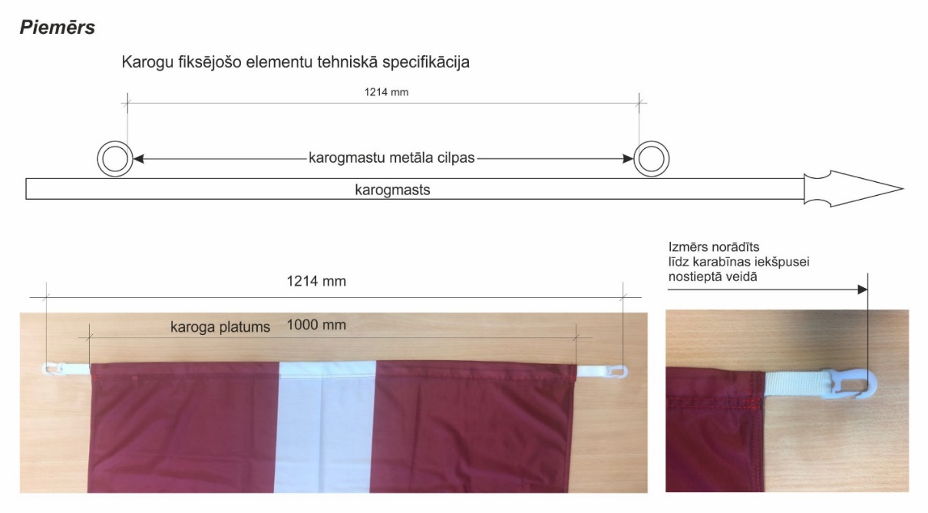
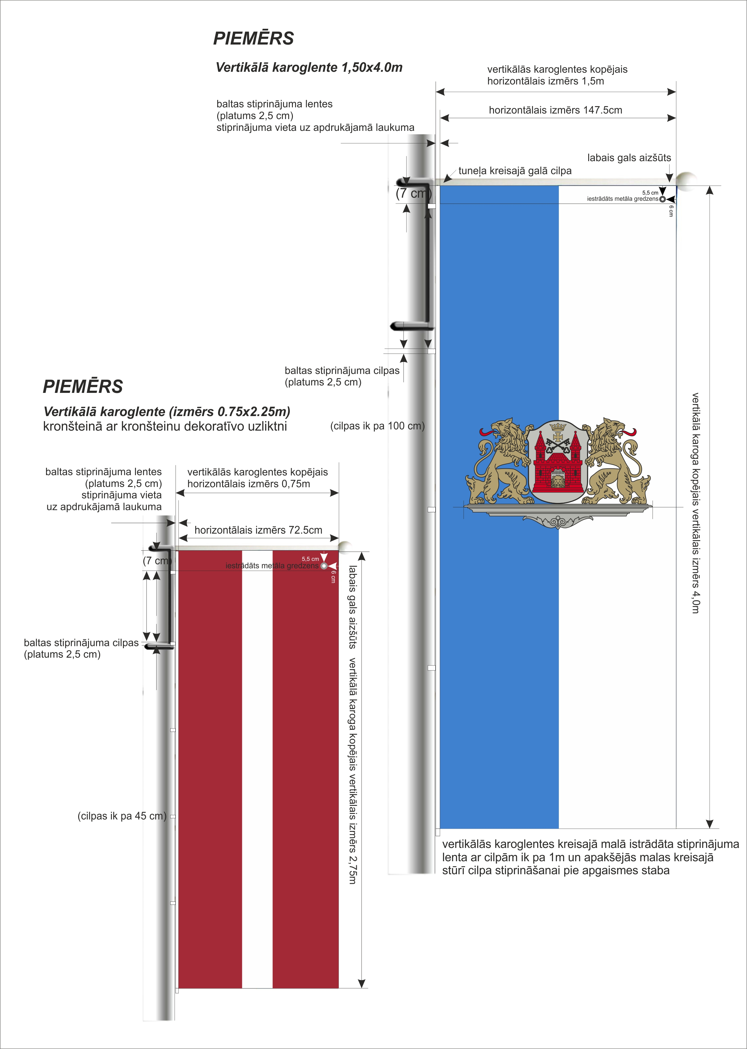
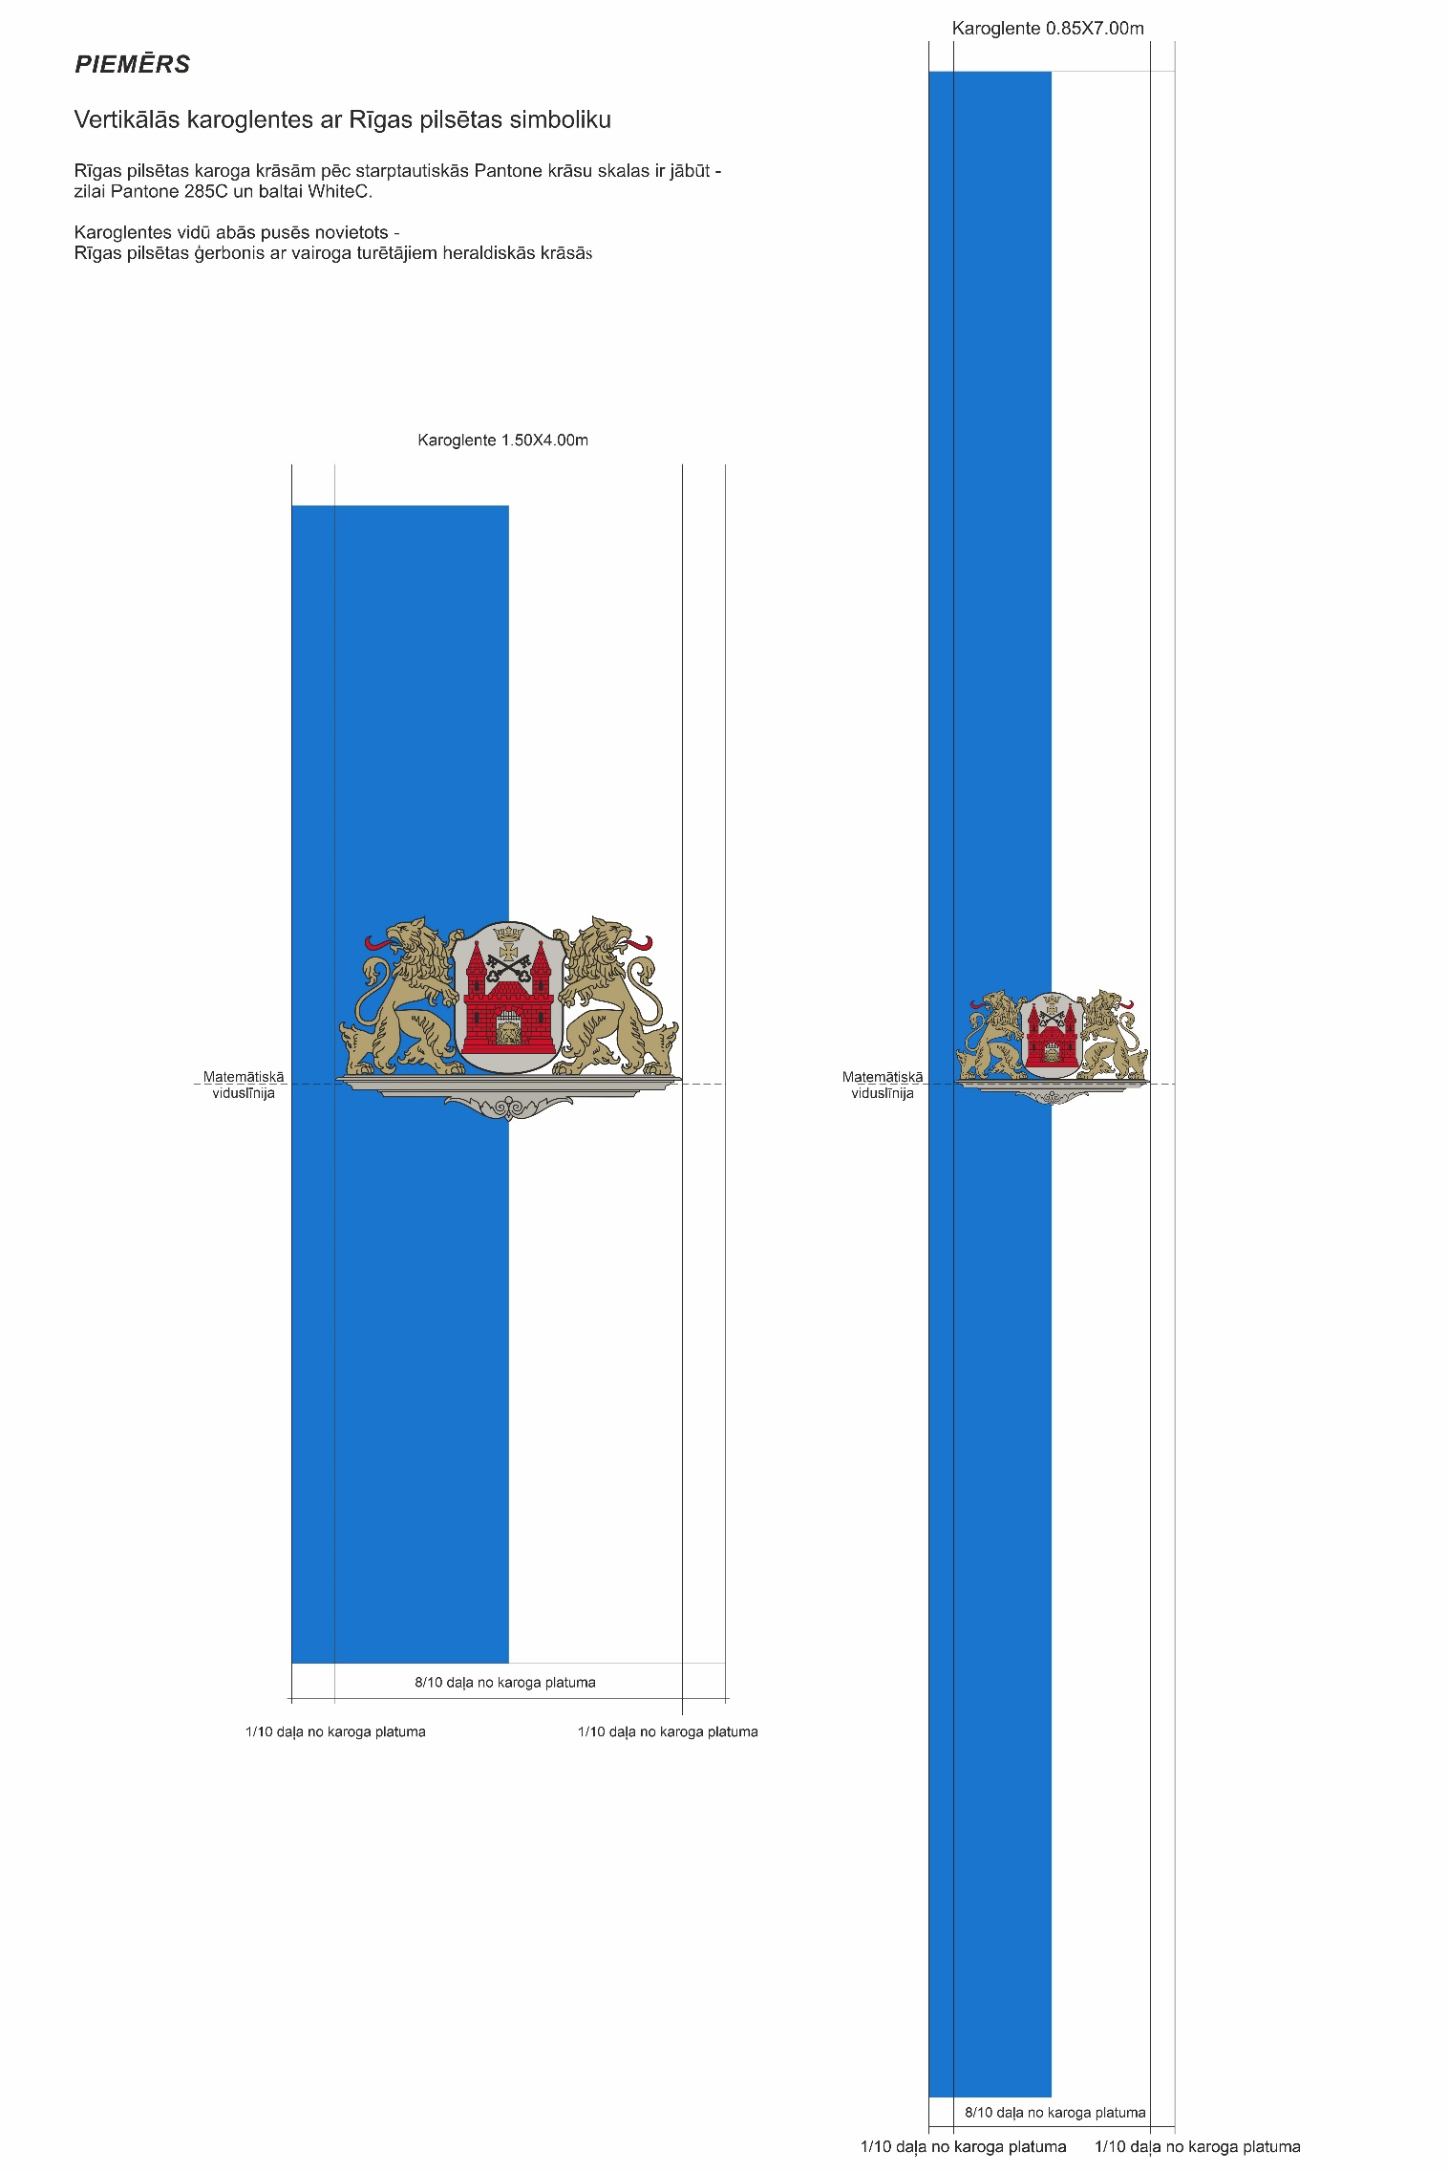
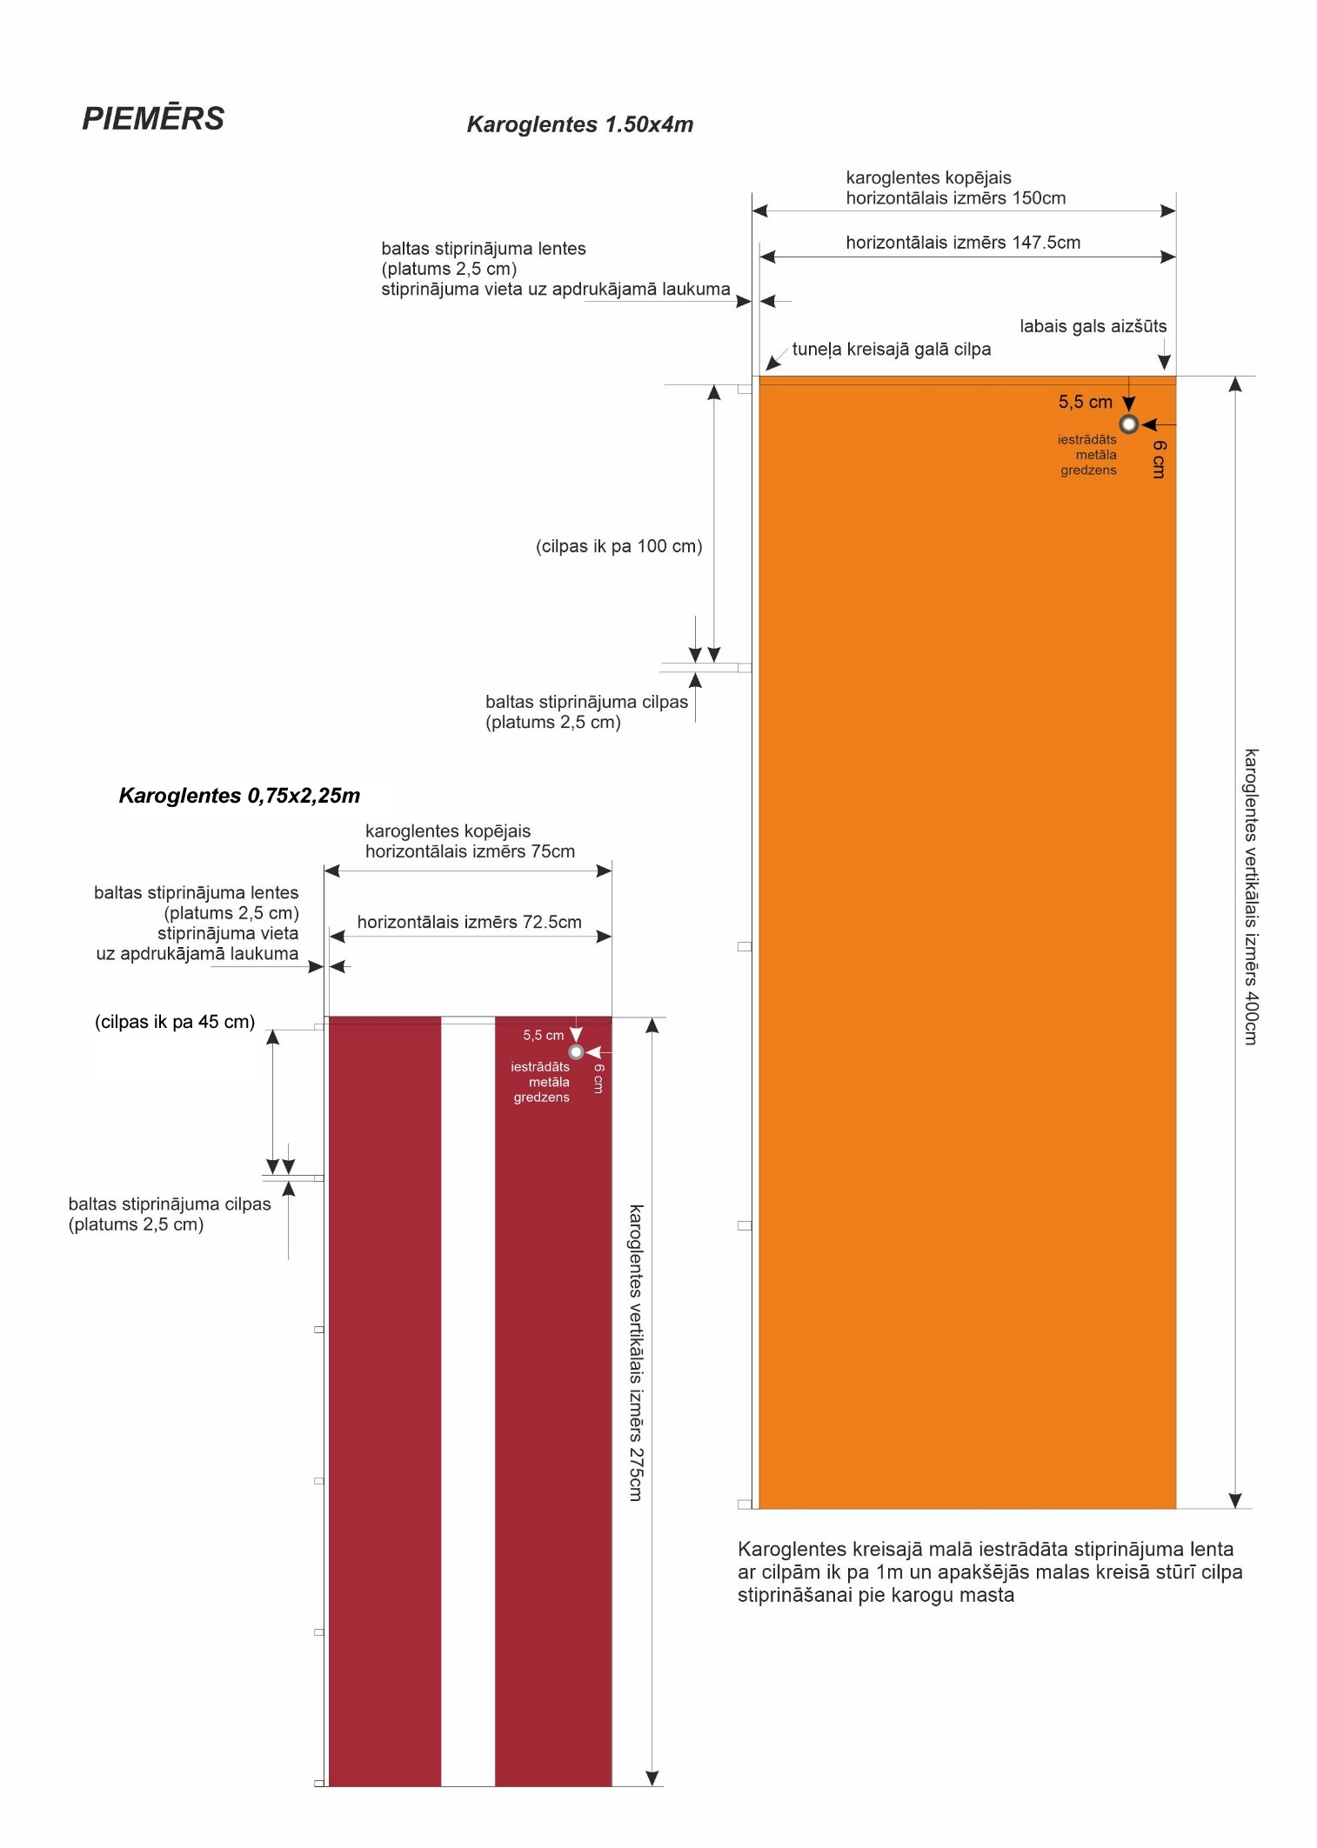

Ja tiks pieņemti valsts vai Rīgas valstspilsētas pašvaldības lēmumi, vai tiks papildināts vai grozīts Rīgas valstspilsētas pašvaldības pilsētas svētku organizēšanas plāns, kura rezultātā Pasūtītājam būs nepieciešams papildu pakalpojums, kurš sākotnēji nav bijis iekļauts tehniskajā specifikācijā, tad būtiski Līguma grozījumi var būt saistīti ar izmaiņām līgumcenā un papildus posmiem. Būtisku Līguma grozījumu gadījumā Līgumcenas pieaugums, ko noteic kā visu secīgi veikto grozījumu naudas vērtības summu, nevar pārsniegt noteikto iepirkumu līgumcenu robežvērtību. Par iespējamām izmaiņām Pasūtītājs informē piegādātāju ne vēlāk kā 10 (desmit) darba dienas pirms attiecīgā posma darbu uzsākšanas.
Papildus karogu un vertikālo karogu ar svētku simboliku izgatavošanai un piegādei (iepriekš tehniskajā specifikācijā neparedzēto papildus pasūtījumu gadījumā) tiks piemērotas Finanšu piedāvājumā 1. piegādes posma tehniskajā aprakstā norādīto izmēru karogu cenas, ņemot vērā tehniskajā aprakstā norādītos tehniskos parametrus. Ņemot vērā Pasūtītāja norādītos apjomus šajos iespējamos papildu posmos, vienības cena, savstarpēji vienojoties, var tikt palielināta vai samazināta 10% robežās.

Iepirkuma komisijas priekšsēdētāja B. Šmite

Ričards Štrauhs 67037589 (tehniskās specifikācijas sagatavotājs)
10.02.2023.

